

ENTREGABLE 2



ALUMNO: Pamela Denisse Ortega Soriano

MATRICULA: 21172676

CARRERA: Lic. psicología

DOCENTE: Diana Gutiérrez Cervantes

FECHA:10/10 al 16/10 2022

MATERIA: Análisis de datos de la investigación Social

INTRODUCCION

Análisis de datos de la investigación social
Existen programas distintos para trabajar con grandes bases de datos en este caso estamos trabajando con SPSS, dicho software nos proporciona distintas herramientas que nos facilitan y permiten consultar datos, formular, analizar y ejecutar procedimientos.
Es uno de los programas estadísticos más conocidos teniendo en cuenta su capacidad para trabajar con grandes bases de datos y una sencilla interfaz para la mayoría de los análisis.
El programa consiste en un módulo de base y módulos de anexos que se han ido actualizando constantemente con nuevos procedimientos estadísticos, cada uno de estos módulos se compra por separado.
Podemos manejar los dos tipos de estadísticas; inferencial y descriptiva.
Esto nos ayuda a organizar datos en grandes cantidades a través de gráficos tablas y nos permiten presentar resultados mas exactos en base a estudios de cado dato que podamos obtener.
Este programa muestra tres vistas; la de datos variables y resultados.
En la vista de Datos es la primera en abrirse al iniciar al trabajar con él SPSS, en esta se capturan los Datos que habrán de analizarse posteriormente.
Vista de variables; es la segunda pantalla que permite ver y editar las propiedades de cada una de las variables con las que se trabajará en la vista de Datos.
Vista de resultados; es la vista denominada de resultados en esta se puede visualizar los productos de los análisis realizados con la ayuda del programa.
En las primeras dos ventanas capturaremos nuestros datos a analizar para así continuar con el análisis de datos.

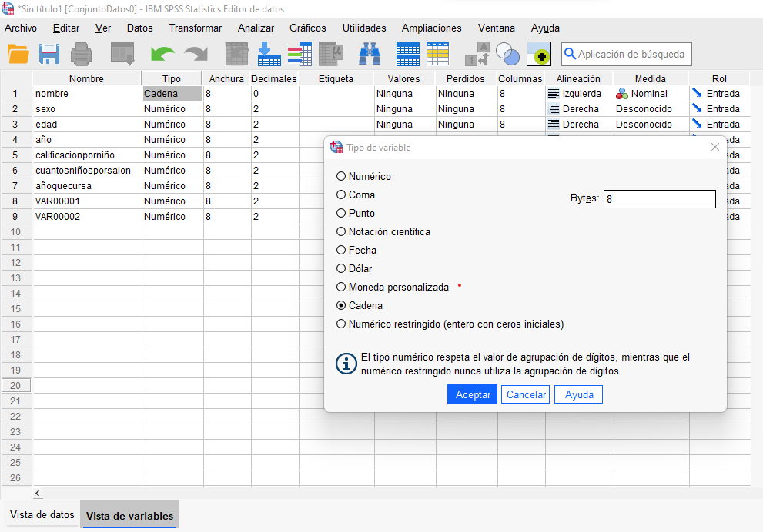
Para comenzar se colocaron los datos en vistas de variables y se definió el tipo de variable.

K,k,

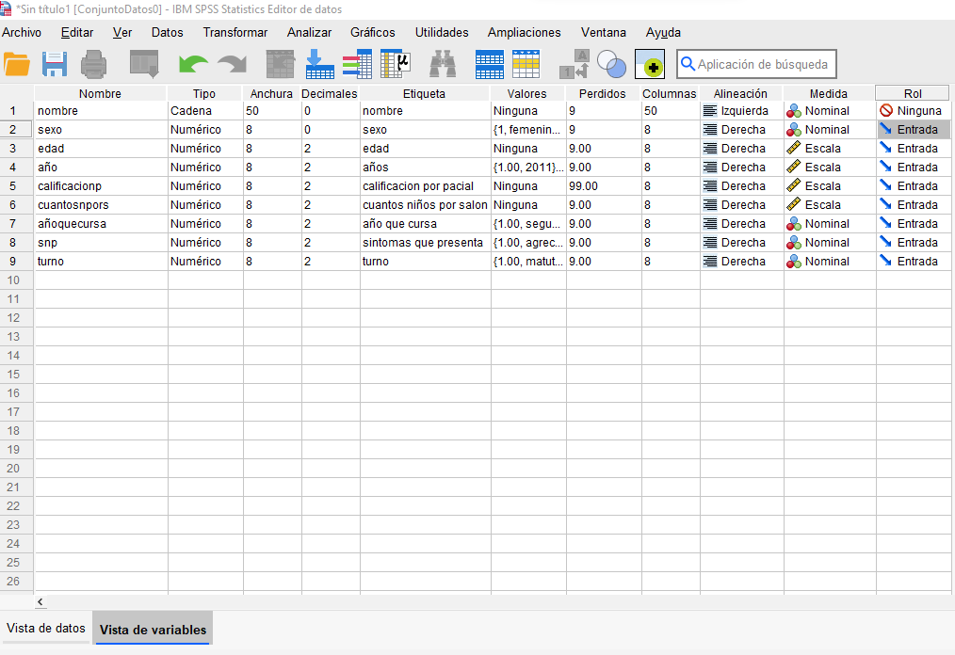
A continuación, tenemos nuestras variables terminadas y con los datos en cada una de las columnas.

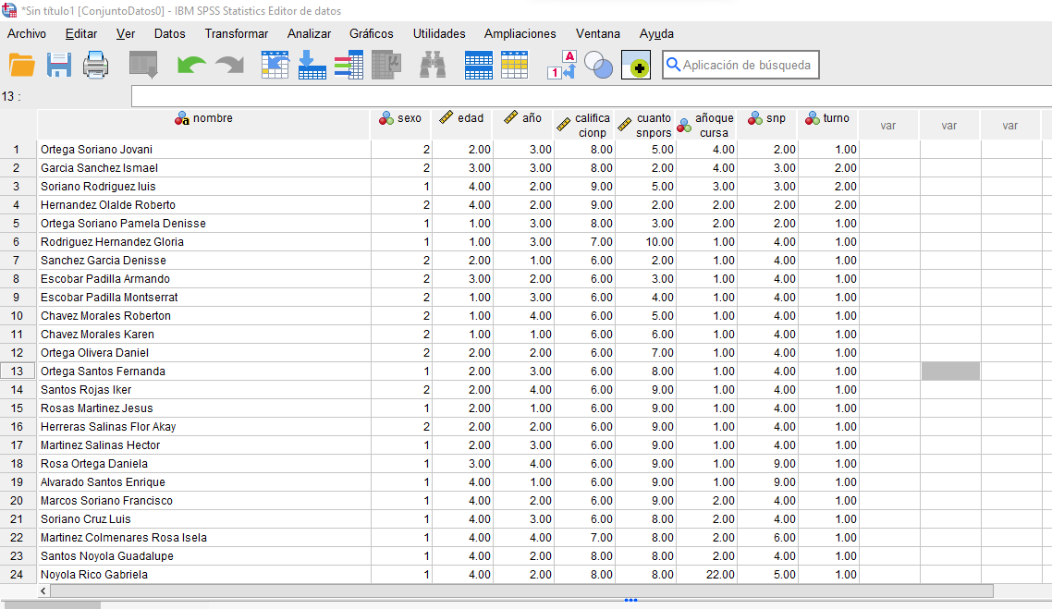
Aquí estamos capturando los casos que tenemos para analizar en vista de datos.

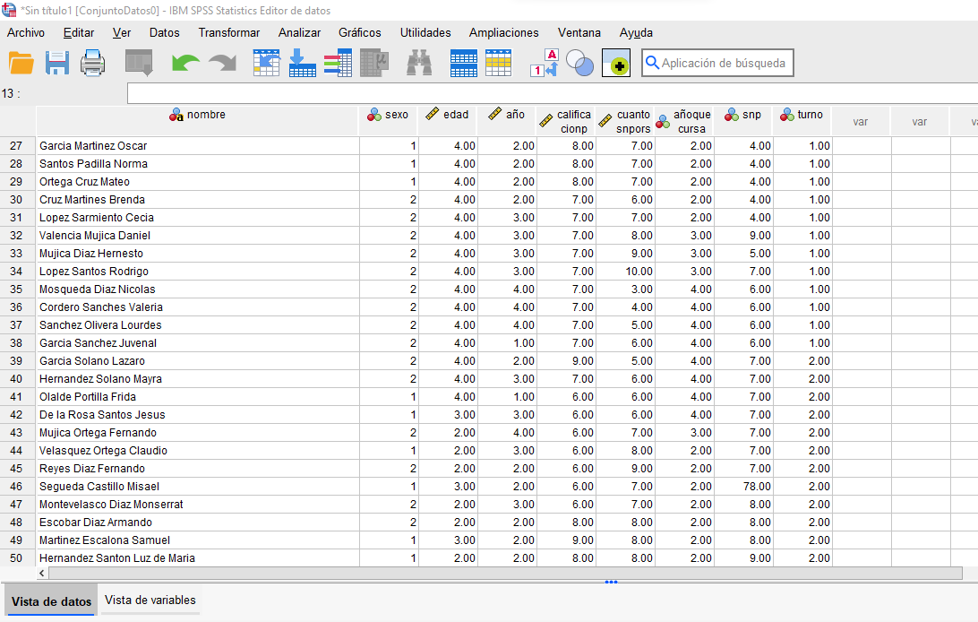
Los casos que tenemos son 50.

En este paso ejecutaremos el procedimiento para la transformación de datos calcular.
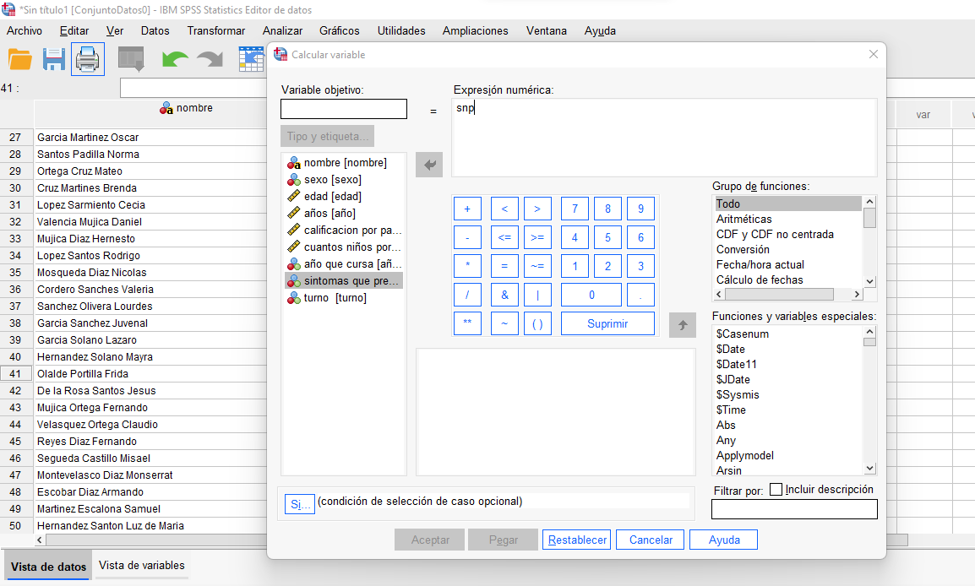

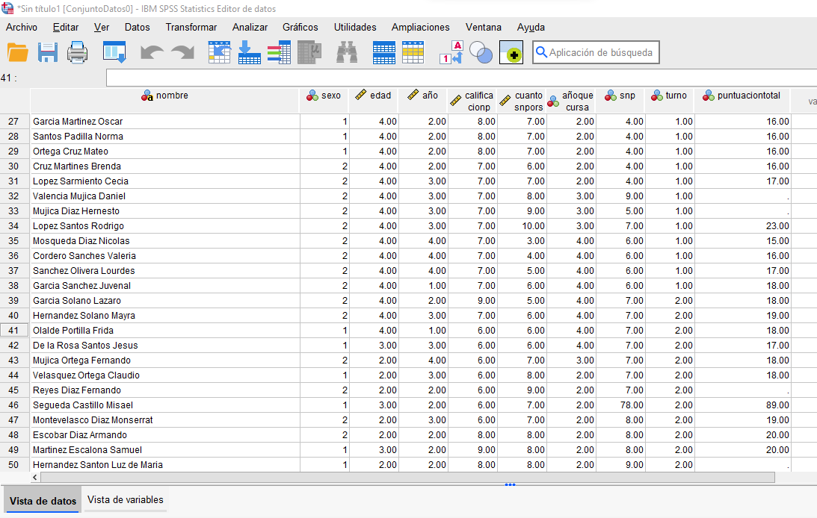
En este punto ya se ejecutó la transformación de datos y ya nos aparece en nuevas variables.

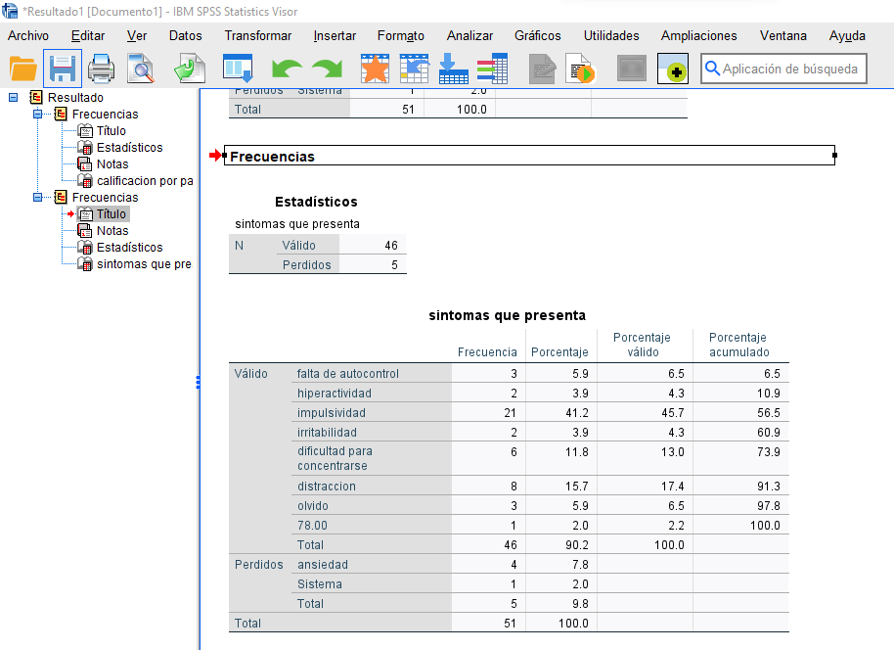
En este punto tenemos nuestra tabla de contingencia de una variable cualitativa de síntomas que presenta cada niño, y podemos notar que tenemos un dato perdido.

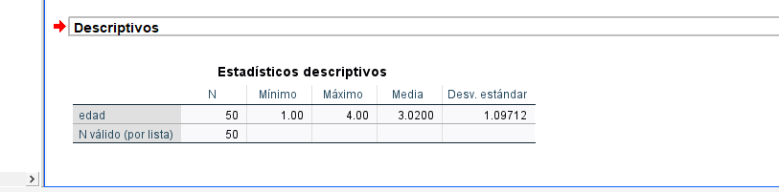
En el siguiente paso ejecutaremos un procedimiento para el análisis de una variable cuantitativa en este caso será edad.

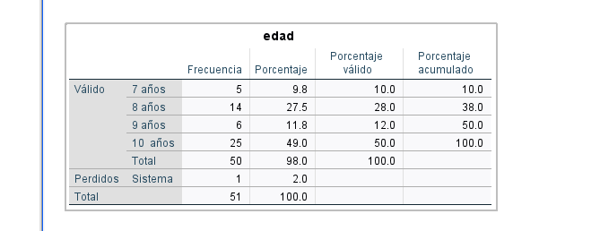

En esta tabla de frecuencia podemos ver que en los niños de 10 años es mas frecuente poder notar los síntomas de TDAH, con un porcentaje de 50.

En este procedimiento llamado análisis de datos, el tema fue saber identificar a niños con TDAH de una manera más fácil y poco mas precisa estudiando y analizando los datos como la edad en la que se presentan síntomas mas notables, que año cursan, los síntomas que son más comunes, calificaciones que obtienen y estos datos los tome del 2011 al 2015.
Los resultados fueron que los síntomas que mas presentan es distracción y se da mas en los 10 años, que es cuando cursan quinto año de primaria y se puede identificar mas en niños que en niñas.

CONCLUSION
En este trabajo se realizo un analisis de datos acerca de los niños con TDAH, para saber cuantos, sintomas mas presentados, y edad en la que es mas facil indentificar.
Utilizamos el programa SPSS, como ya pudimos ver en las paginas anteriores, este programa en lo personal me parecio bastante util ya que tiene una manera de manejar un tanto comprensible, y tiene herramientas muy utiles, en lo personal me gusto mucho sus dos vista que tiene la de datos y variables ya que es una manera muy facill y bastantes precisos de capturar y lo mejor de todo es que puedes editar en cualquier momento.
En la vista de datos podemos observar el contenido del archivo de datos y en la vista de variables los nombre de las variables ya acompañado de sus caractericas que el sotfwer utiliza para definir las variables.

Referencias
Romo, S. M. (11 de 11 de 2010). Manual introductorio al SPSS Statistics Standar Edition 22. Celaya .
Sanchez, R. (13 de 09 de 2022). Obtenido de https://www.ibm.com/docs/es/spss-statistics/saas?topic=editor-variable-view

